Jei dalyvauti apklausoje nepageidaujate arba turite klausimų apie ją, kreipkitės į:
• NHS tresto telefono numeris (reikalaujama)
• NHS tresto el. pašto adresas (jei yra)
• NHS tresto adresas (jei yra)
NHS skubios ir greitosios pagalbos apklausa yra patvirtinta pagal
251 skirsnį (2006 m. NHS įstatymas) leidžianti tvarkyti kontaktinius duomenis.
Pateikite savo nuomonę apie skubiosios pagalbos paslaugas
Jei būsite pakviesti dalyvauti, jūsų vardas, pavardė, telefono numeris ir pašto adresas bus perduoti tyrėjams, kurie jums išsiųs priminimus laišku bei SMS žinute.
Šią apklausą galite užpildyti internetu arba ant atspausdintos formos.
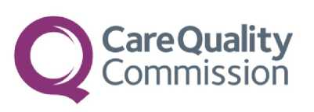
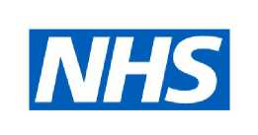


2026 m. Skubiosios ir greitosios pagalbos apklausa
Šis skyrius vykdys apklausą, kad sužinotų jūsų nuomonę apie jums teikiamas paslaugas.

Padėkite mums pagerinti mūsų paslaugas
Šios nacionalinės apklausos rezultatai yra labai svarbūs siekiant pagerinti pacientų besinaudojančių skubios pagalbos paslaugomis patirtį.
Dalyvavimas yra savanoriškas irvisi atsakymai yra konfidencialūs.

